探索党建共建新模式 引领教育事业高质量发展
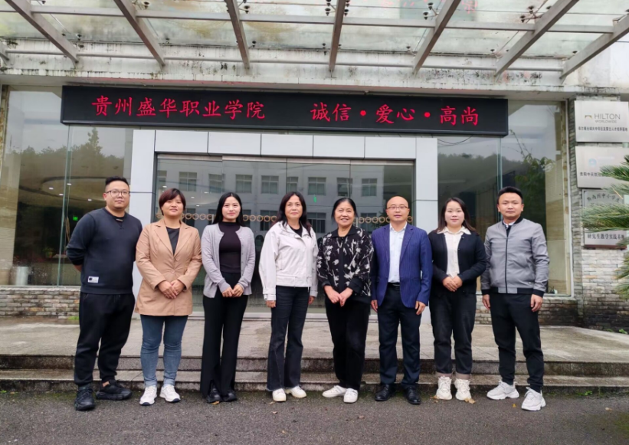
为扎实开展“强国行”专项行动，进一步增强支部党建引领学院事业发展的能力，切实提高支部党员教师的教育教学水平，更好服务国家重大战略和地区经济社会发展，纵深推进学院教育综合改革。城建学院教师党支部组织党员干部到贵州盛华职业学院开展学习交流活动。
我校欧阳丽等老师与盛华学院老师合影留念
交流活动中，双方代表介绍了各自单位党建工作的基本情况，分享了党建和业务工作融合的经验作法，并就加强学校党建工作、创新党建活动形式以及提高党员教育管理水平等问题进行了探讨。重点围绕“职业教育教学成果奖”项目的培育和申报流程等工作展开了深度的交流。
座谈结束后，党员代表们先后参观了贵州盛华职业学院的校园环境、党建文化阵地、教学设施和志愿者活动中心等场馆，并现场体验了盲人学院学生的学习场景，观看了他们精彩的音乐表演。大家边走边看、边学边议，在实践学习中不断比较差距、交流经验、感动心灵、鼓舞干劲。大家纷纷表示，要把学习所获的经验转化为具体工作的动力，进一步提高工作能力和水平。
本次交流学习活动进一步促进了两校基层支部之间的党建工作交流，实现了互学互鉴、资源共享的党建联建良好开端，为双方学校加强密切交流、协同发展，探索学校党建工作新路径奠定了坚实基础。城建学院教师党支部将认真总结本次交流活动的经验成果，进一步提高党建工作水平，确保两校党建共建工作开花结果，不断引领学校教育事业实现高质量发展。

